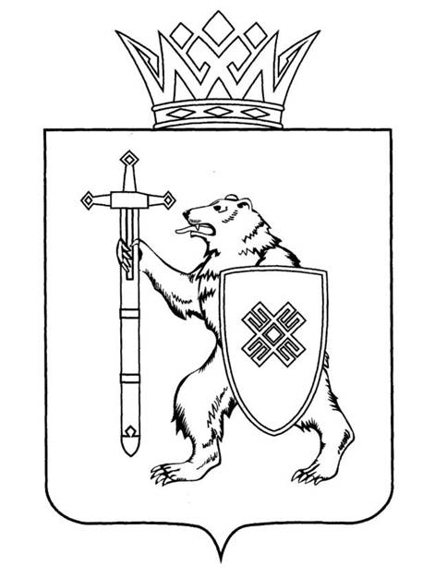

МАРИЙ ЭЛ РЕСПУБЛИКЫН  КУГЫЖАНЫШ ПОГЫНЖО  ЗАКОНОДАТЕЛЬСТВЕ КОМИТЕТ  Ленин проспект, 29-ше,  Йошкар-Ола, 424001 | ГОСУДАРСТВЕННОЕ СОБРАНИЕ  РЕСПУБЛИКИ МАРИЙ ЭЛ  КОМИТЕТ ПО ЗАКОНОДАТЕЛЬСТВУ  Ленинский проспект, 29,  г. Йошкар-Ола, 424001
Тел. (8362) 64-14-17, 64-13-99, факс (8362) 64-14-11, E-mail: info@gsmari.ru

ПРОТОКОЛ № 81
ЗАСЕДАНИЯ КОМИТЕТА

30 мая 2022 года  15:20 | Зал заседаний Государственного Собрания Республики Марий Эл

ПОВЕСТКА ДНЯ:

- О проекте закона Республики Марий Эл «О внесении изменений в Закон Республики Марий Эл «О выборах Главы Республики Марий Эл»
Комитет решил:
1. Поддержать проект закона Республики Марий Эл «О внесении изменений в Закон Республики Марий Эл «О выборах Главы Республики Марий Эл» с учетом внесенной поправки.
2. Внести проект закона Республики Марий Эл «О внесении изменений в Закон Республики Марий Эл «О выборах Главы Республики Марий Эл» на рассмотрение Государственного Собрания Республики Марий Эл.

- О предложениях к повестке дня двадцать шестой сессии Государственного Собрания Республики Марий Эл.
Комитет решил:
Согласиться с предложенной повесткой дня двадцать шестой сессии Государственного Собрания Республики Марий Эл.

- О секретариате двадцать шестой сессии Государственного Собрания Республики Марий Эл.
Комитет решил:
Согласиться с предложенными кандидатурами в состав секретариата двадцать шестой сессии Государственного Собрания Республики Марий Эл.

- О порядке работы двадцать шестой сессии Государственного Собрания Республики Марий Эл.
Комитет решил:
Информацию о порядке работы двадцать пятой сессии Государственного Собрания Республики Марий Эл принять к сведению.

5. Разное.
Вопросов не поступило.

